СКАЗКИ ПО ПДД
ДЛЯ ДЕТЕЙ 4 – 5 ЛЕТ

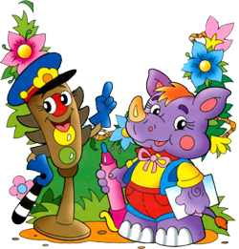

Крутой поворот

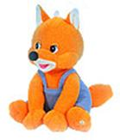Эта история произошла с маленьким Лисёнком, который жил в лесу недалеко от дороги. Очень часто зверята перебегали через эту дорогу в соседний лес в гости к друзьям, при этом нарушали Правила дорожного движения, так как никто их не научил, как надо переходить дорогу. Однажды Зайчонок попал под колесо машины и сломал ножку, и тогда родители зверят решили провести в звериной школе урок по Правилам дорожного движения. Все зверята очень внимательно слушали, изучали знаки. Теперь они знали, что дорогу можно переходить не спеша, под прямым углом, убедившись в безопасности, а лучше всего дойти до пешеходного перехода. Только Лисёнок баловался на уроках и мешал другим. Он говорил, что ему неинтересно, скучно, что он и так всё знает, да и знаки ему ни к чему.
В день рождения Лисёнку папа подарил красивый самокат и сказал: «На самокате можно кататься только на широкой поляне да по лесным тропинкам. На дорогу – ни ногой! Тебе только семь лет. Да и движение там очень большое». Но Лисёнку очень хотелось на большой скорости промчаться по гладкой асфальтированной дороге, и он пошел к ней.
Дорога круто поднималась вверх, а потом был длинный извилистый спуск. Вот с него и хотел скатиться Лисёнок. Когда он шел, на пути ему встретились три дорожных знака. Один знак указывал о крутом подъёме, другой – о спуске. А третий знак – что впереди на спуске будет опасный поворот и ехать нужно очень осторожно, на маленькой скорости. Но Лисёнок не знал этих знаков, поэтому он ничего не понял.
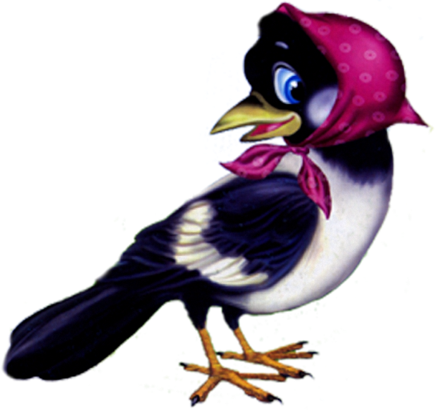Сорока, которая всюду летала, все знала, строго следила за всем, что происходит в лесу. Она-то и увидела, куда собрался Лисёнок, хотела его остановить, да не тут-то было, Лисёнок её даже слушать не стал. Тогда Сорока полетела к отцу Лисёнка и всё ему рассказала. Папа Лис очень испугался за сына и бросился к дороге, чтобы успеть остановить непослушного малыша, но тот уже мчался с горы. Тогда Лис побежал к повороту, надеясь, что сможет помочь сыну.
Лисёнок несся с такой скоростью, что сам испугался, а остановиться не мог (у самоката нет тормозов). Папа Лис расставил лапы, поймал сына и полетел вместе с ним в кусты, а самокат не вписался в поворот и упал в глубокий овраг. «Вот видишь, что ты натворил. Хорошо, что я подоспел, а то упал бы ты вместе с самокатом в овраг», - сказал папа Лис. Лисёнок, почёсывая ушибленное колено, низко опустил голову и сказал: «Прости меня, папа, я больше никогда не буду ездить по дороге, а знаки я все выучу обязательно». Папа пожалел малыша, погладил по голове и сказал: «Хорошо. Я тебе верю. Самокат я тебе новый сделаю, но ездить будешь только тогда, когда Правила выучишь, и только на полянке. Помни, что дорога – не место для игр и развлечений!»

Е.Житков
Как котёнок Мурлыка перестал кататься на велосипеде
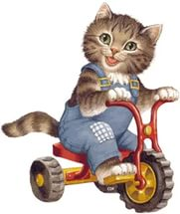
В воскресенье рано утром Леночку разбудил звонок мобильника.
- Это я. Собачка, спасай…Он потерялся…Его…наверное…– рыдали в трубку.
- Успокойся, Собачка,- ответила Леночка. – Я сейчас к тебе приду.
Леночка быстро оделась и уже через пять минут была в сказочном лесу.
На поляне собралась вся честная компания: Собачка, лиса Алисия, кот Барбос. Все плакали.
- Что у вас произошло, - Спросила Леночка.
- Котёнок Мурлыка раздобыл где-то велосипед и поехал на нём кататься по проезжей части. А там машина, вторая…И вот…Он в больнице… - Послышалось с разных сторон.
- Как же вы такое могли допустить? - возмутилась Леночка. - Ведь Мурлыка ещё не знает Правил дорожного движения для велосипедистов!
- Зачем же ему правила, если он ехал на велосипеде? – удивилась лиса Алисия.
- Да вы что, не знаете, что для велосипедистов существуют свои правила дорожного движения?
- Нет! - ответили звери дружно.
- Тогда слушайте,- сказала Леночка и начала свой рассказ.
Звери слушали внимательно, медленно продвигаясь к центральной больнице.
- Когда кто-то садится за руль велосипеда, он автоматически становится водителем, ведь он водит транспортное средство – ВЕЛОСИПЕД. Кроме того, как мог котёнок Мурлыка сесть за руль и выехать на дорогу, ведь ему всего лишь четыре года. А управлять велосипедом и ездить на нём по дороге можно только с четырнадцати лет.
- Как? – Удивилась лиса Алисия. - Значит, через год я уже смогу ездить на велосипеде по улицам?
- Конечно! Только сначала я тебе расскажу все правила, а потом уже поедешь. А пока о дороге и думать забудьте!
В таких разговорах весёлая компания добралась до больницы. К счастью, котёнок Мурлыка лишь повредил себе лапку да остался без одного уса – когда летел с велосипеда на землю.
- Леночка, - заплакал котёнок Мурлыка, - Я не верил тебе, что правила дорожного движения – это очень и очень важно! Но теперь всё понял!
Леночка успокоила котёнка, забрала его из больницы домой, ухаживала за ним, а звери помогали. Когда котёнок выздоровел, ему предложили покататься на велосипеде, но Мурлыка сказал, что до четырнадцати лет он вообще не будет садиться за руль велосипеда.
Вот как иногда случается!
В одной школе учился Петя Васечкин. Он никак не хотел учить правила дорожного движения. Говорил, что это никому не нужно. Он всегда мечтал о велосипеде.
И вот на день рождения родители подарили ему велосипед. Петя сразу же решил опробовать его. Выехал во двор, а на встречу ему старичок. Петя ехал так быстро, что чуть не сбил старичка. Дедушка спросил:
- Петя, ты что, не знаешь правил дорожного движения?
На что Петя ответил:
- Да кому они нужны, где хочу, катаюсь, где захочу дорогу перейду, а ты, старик, сам смотри куда идёшь, а я обойдусь без ваших правил.
- Ну что ж, посмотрим, - сказал дедушка.
Петя накатался по двору на велосипеде, пришло время, идти в школу. Сегодня нельзя было опаздывать, так как Петя участвовал в соревнованиях и подвести команду он не мог. Подойдя к проезжей части, мальчик, не дождавшись зелёного света, собрался переходить дорогу, да ещё и не по «зебре».
Вдруг большой светофор наклонился над ним и грозно спросил:
- Ты куда собрался? Пешеходный переход совсем рядом.
Петя испугался, но огрызнулся:
-А мне всё равно, где хочу, там и перехожу.
Тогда светофор взял его за шиворот и поставил перед «зеброй». Вот теперь Пете было уже не до шуток.
Когда загорелся зелёный свет для пешеходов, все пошли на другую сторону, а Петя не смог сдвинуться с места. Он сделал ещё несколько попыток и заплакал. Светофор сказал ему:
- Если сейчас вспомнишь хоть что-нибудь из правил дорожного движения, то я тебя отпущу.
У Пети замелькали в голове обрывки фраз, ведь в школе им неоднократно рассказывали, как вести себя на дороге. Он рассказал, что помнил и светофор отпустил его, но взял с Пети обещание, что к завтрашнему дню мальчик выучит все правила о поведении на дороге.
С тех пор Петя никогда не нарушал правила дорожного движения, а встретившись во дворе с тем старичком, извинился перед ним.

